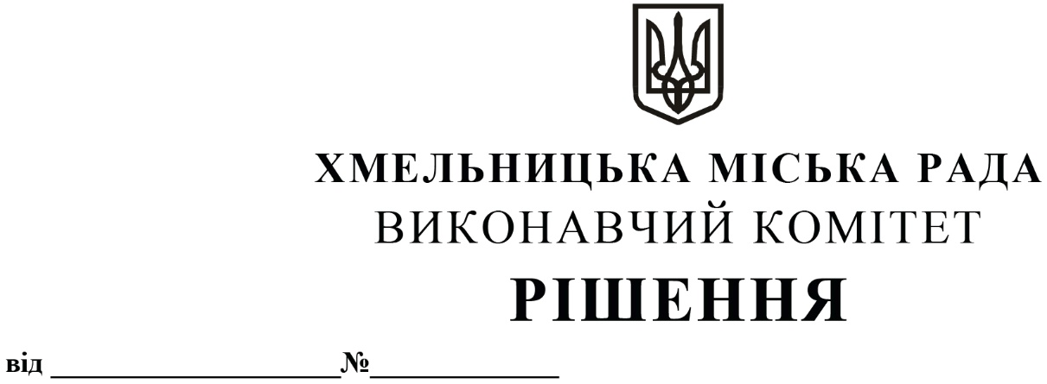
Про внесення на розгляд сесії міської ради пропозиції про затвердження Правил благоустрою Хмельницької міської територіальної громади та втрату чинності рішення сесії міської ради

У зв’язку з проведенням адміністративно-територіальної реформи та формуванням Хмельницької міської територіальної громади відповідно до розпорядження Кабінету Міністрів України від 12 червня 2020 року №727-р «Про визначення адміністративних центрів та затвердження територій територіальних громад Хмельницької області», керуючись Земельним кодексом України, кодексом України про адміністративні правопорушення, ст. 52 Закону України «Про місцеве самоврядування в Україні», Законом України «Про благоустрій населених пунктів» виконавчий комітет міської ради

ВИРІШИВ:
- Внести на розгляд сесії міської ради пропозиції:

1.1 про затвердження Правил благоустрою Хмельницької міської територіальної громади згідно з додатком;
1.2 про визнання таким, що втратило чинність рішення тридцять п’ятої сесії міської ради від 11.12.2019 року № 50 «Про затвердження Правил благоустрою території міста Хмельницького у новій редакції».
2. Контроль за виконанням рішення покласти на заступника міського голови О. Шинкарука.

Міський голова О. СИМЧИШИН

